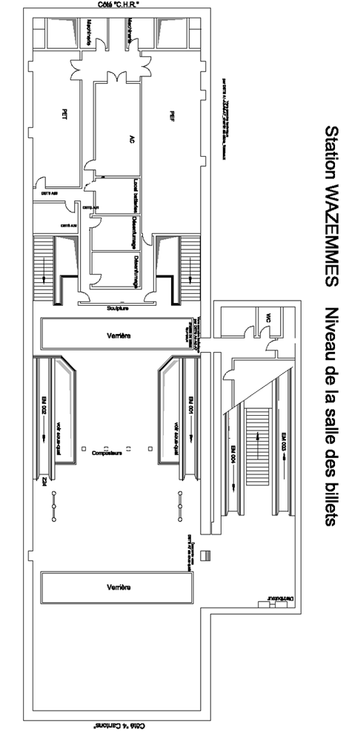
Z25A
Z26A
Z26B
Z25B
Z24
Z11A
Z11B
Z11C
Z10J
Z10G
Z10E
Z10I
Z10H
Z10F
Z10D1
Z10D
Z10B
Z10A1
Z10A
Z10C
Z20
Z19
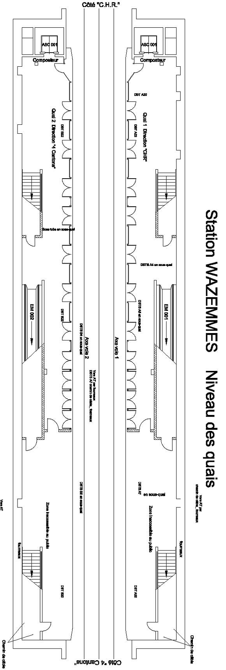
Z2D
Z2B
Z4C
Z6A
Z2C
Z3B
Z4B
Z6B
Z4A
Z2A
Z6C
Z5A
Z1A
Z3A
Z1B
Z5B
Z1C
Z5C
Z3C
Z1D
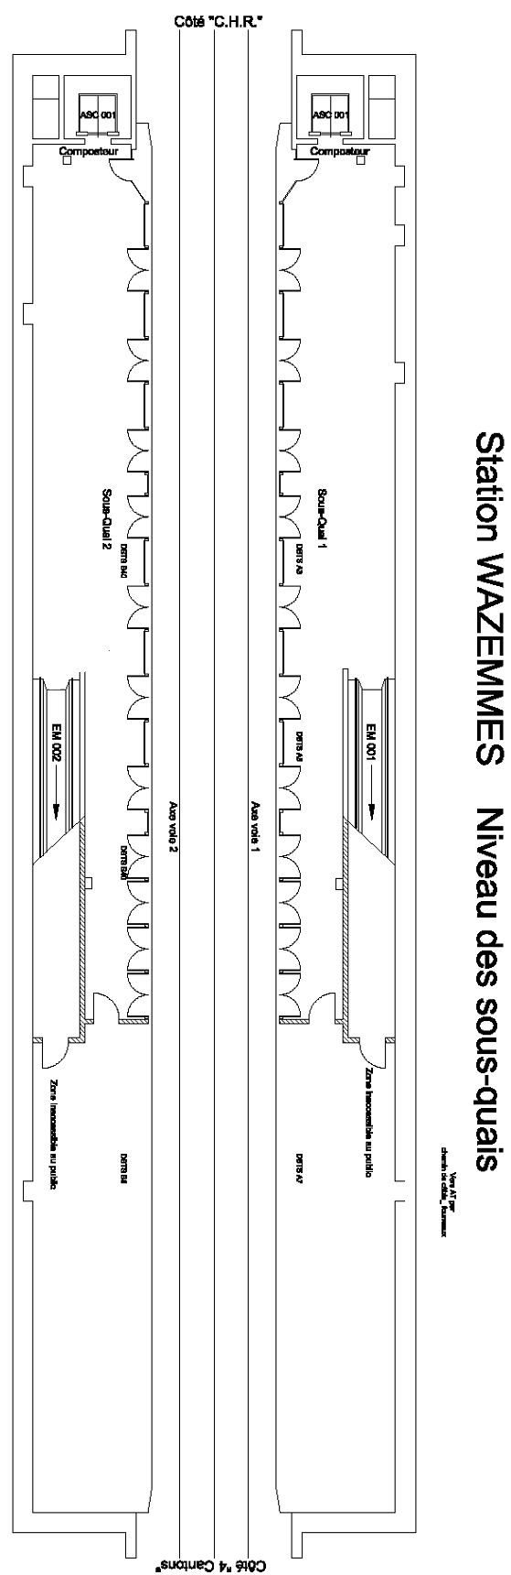
Z24A
Z8B
Z8A
Z7D
Z23A
Z7C
Z23B
Z24B
Z8C
Z6B
Z8D
Z7A

